Petek, 27. 3. 2020
LIKOVNA UMETNOST
mag. Maja Novak
7. razred

Upam, da ste vsi zdravi in da se bomo kmalu videli v živo. Zelo vas že pogrešam. Kako pa vam je šla vaja prejšnji teden? Jaz sem tako navdušena nad tem programom, da sem pripravila še dve vaji za današnjo uro. Svoje komentarje pa lahko delite na forumu v spletni učilnici. Čisto na koncu vas čaka še kratek kviz o barvah, ki sem ga sestavila za vas. V mapi je še PowerPoint prezentacija, če želite prej osvežiti vaš spomin.
Tiste risbe, ki ti bodo všeč, jih shrani oz. slikaj s telefonom. Obilo kreativnosti pri ustvarjanju.

VAJA 1: potrebuješ računalnik, miško (ali IPhone ali IPad) - METULJ
V spletni brskalnik vtipkaj: http://weavesilk.com/
S pomočjo programa »Weavesilk«, ki si ga spoznal prejšnji teden, boš narisal simetričnega metulja z uporabo kontrastnih barv. NASTAVITVE:
- V barvnem krogu izberi dve kontrastni barvi (nasprotni)
- Na drsniku izbereš skrajno levo možnost (»No rotational symmetry«)
- Vključiš zrcaljenje (»Mirror across center on«).
- Izključiš spiralnost (»Spiral towards center off«).
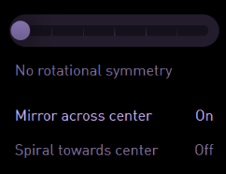
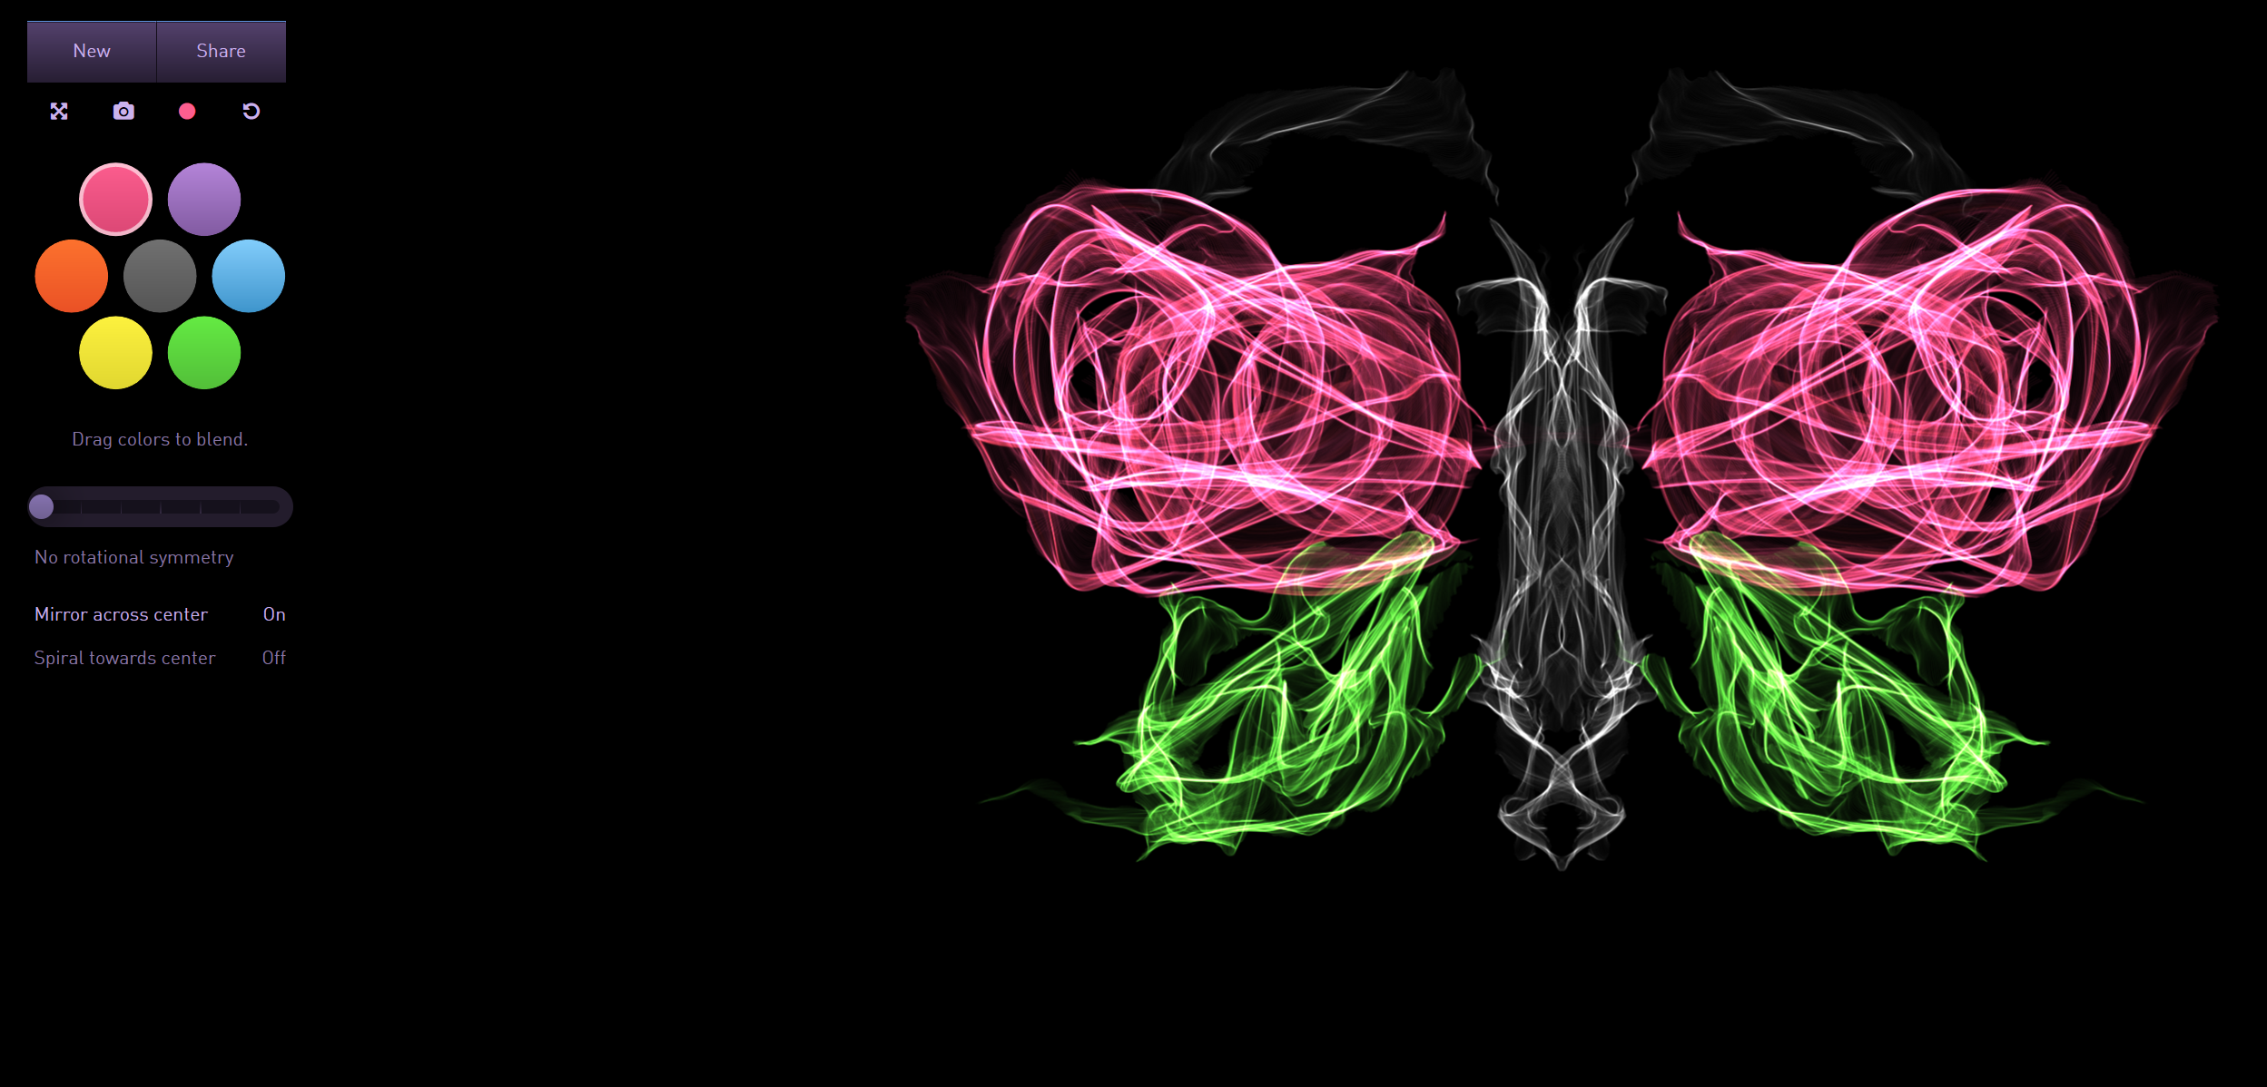

VAJA 2: potrebuješ računalnik, miško (ali IPhone ali IPad) - SNEŽINKA

S pomočjo programa »Weavesilk«, boš narisal večkrako snežinko z uporabo hladne barve. NASTAVITVE:
- V barvnem krogu izberi modro barvo
- Na drsniku izbereš možnost 3-točkovne simetrije (»3-fold rotational symmetry«)
- Vključiš zrcaljenje (»Mirror across center on«).
- Izključiš spiralnost (»Spiral towards center off«).
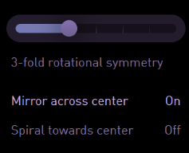
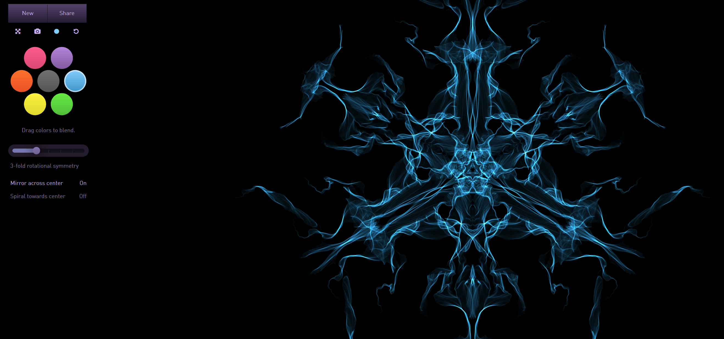



NEOBVEZNO

VAJA 3: potrebuješ računalnik, miško
(ali IPhone ali IPad) - ROŽICA

S pomočjo programa »Weavesilk«, boš narisal simetričnega metulja z uporabo kontrastnih barv. NASTAVITVE:
- V barvnem krogu izberi modro barvo
- Na drsniku izbereš možnost 5-točkovne simetrije (»5-fold rotational symmetry«)
- Vključiš zrcaljenje (»Mirror across center on«).
- Izključiš spiralnost (»Spiral towards center off«).

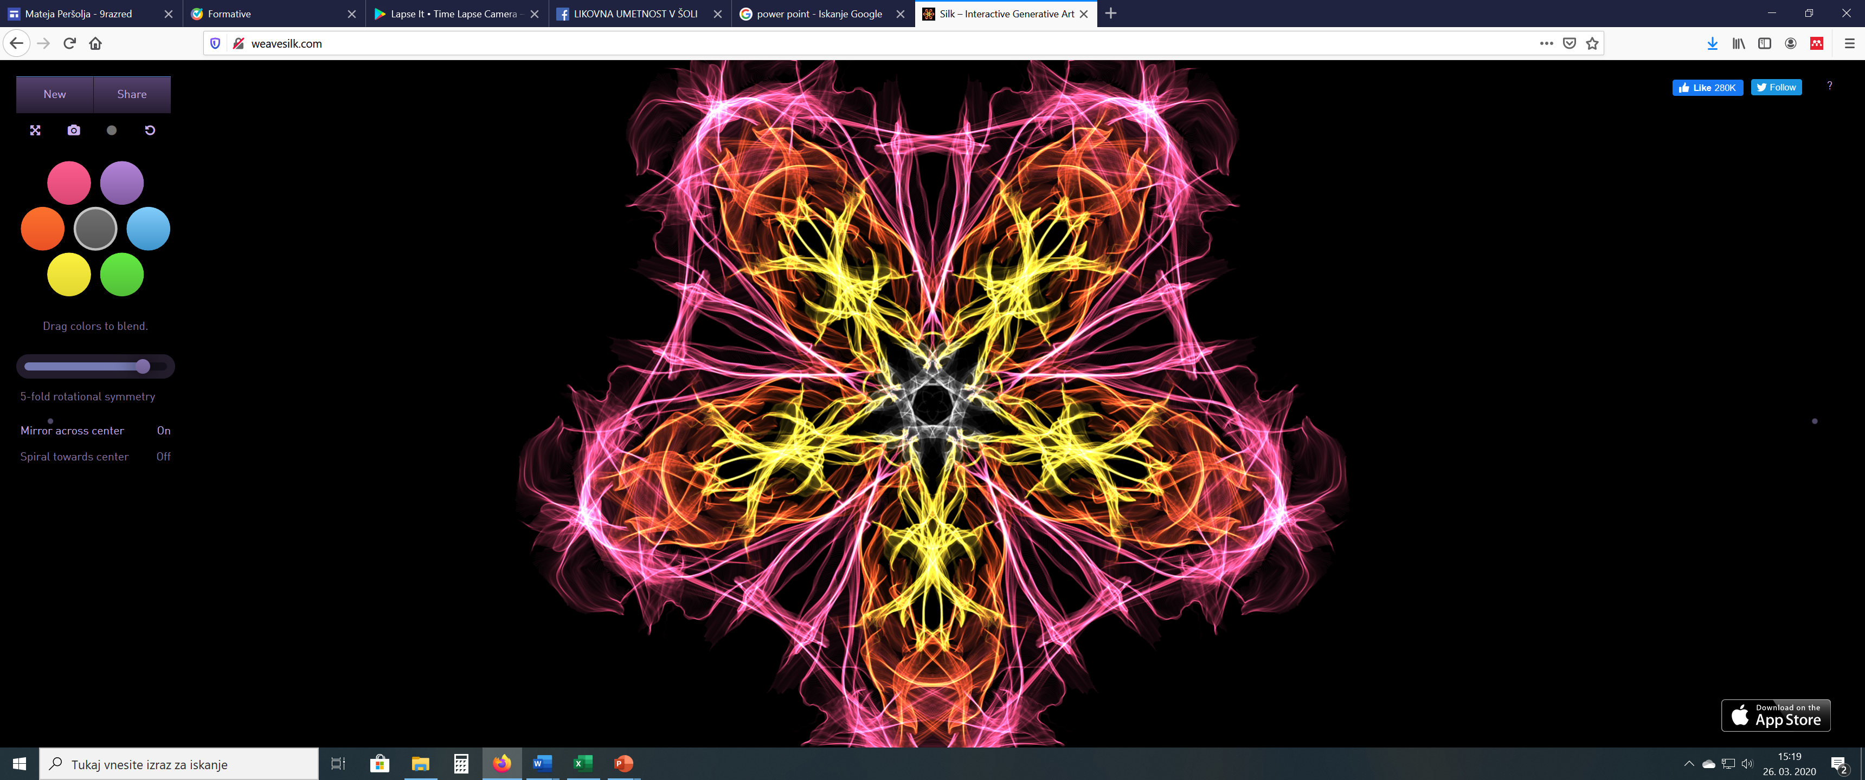

VAJA 4: potrebuješ računalnik, miško - KVIZ

Predno se lotiš reševanja kviza, predlagam, da ponoviš vse o barvnem krogu, ki ga najdeš v današnji mapi LUM v obliki PDF datoteke. S kvizom boš preizkusil svoj spomin in znanje.

Kviz je narejen v programu Kahoot in je sestavljen iz 12 vprašanj. Najprej zagledaš vprašanje, potem se pojavi slika in 4 možni odgovori, eden je pravilen. Čas odgovarjanja je omejen. Na koncu je še uganka, pri kateri vtipkaš pravilen odgovor.

Kviz najdeš na povezavi: https://kahoot.it/
Vtipkaš PIN: 0797951
Nickname: Vpiši svoje ime prosim!

Čas za reševanje imaš do srede, 1.4.2020, do 15. ure!

Svoje komentarje, vprašanja ali ideje, lahko delite na forumu v spletni učilnici.

